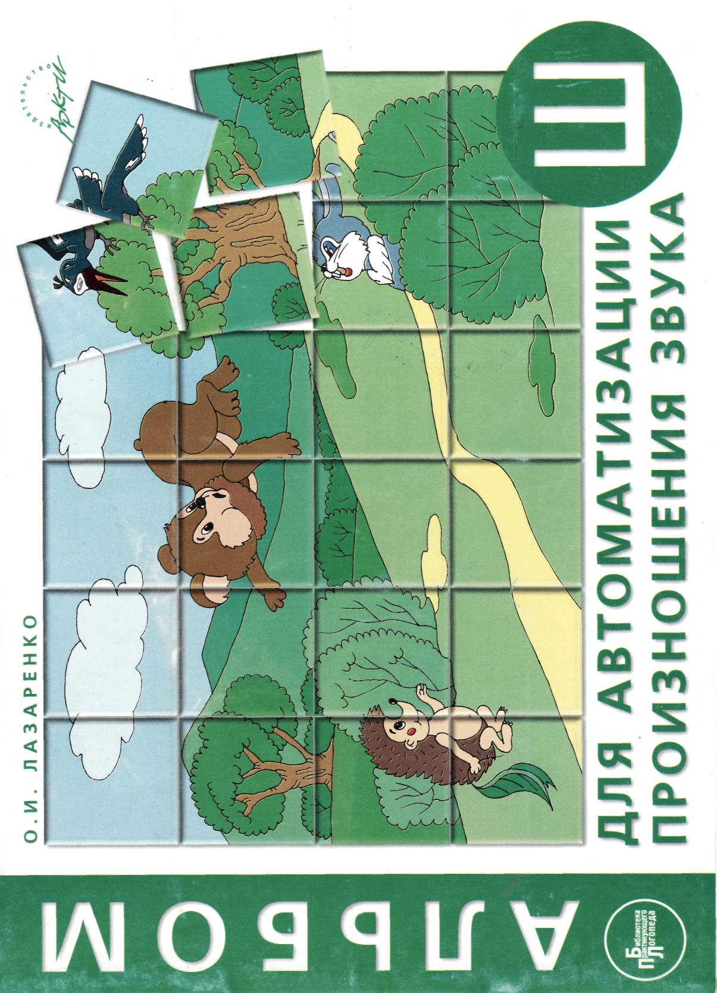
ДОРОГОЙ ДРУГ!



Этот альбом поможет тебе чётко и правильно произносить звук Ш.

Посмотри на страницу 1. Поставь пальчик на камыши. Камыши тихо шуршат,
как будто издают звук Ш. Медленно веди пальчиком по дорожке к змее и тихо
произноси звук Ш. Молодец!
А теперь веди пальчиком по дорожке от змеи — к камышам. Змея тоже издаёт
звук Ш.
Проделай это упражнение несколько раз.
Раскрась картинку (лучше цветными карандашами).
Для того, чтобы ребенок правильно произнес звук Ш, напомните ему правильное
положение артикуляционного аппарата:
- кончик языка поднят к передней части неба, но не прижат;
- боковые края языка прилегают к верхним коренным зубам, мышцы языка не слишком
напряжены, губы округлены и выдвинуты вперед, зубы сближены, воздух выдыхается
равномерно посередине языка;
- на ладони, поднесенной ко рту, ощущается теплая струя воздуха.
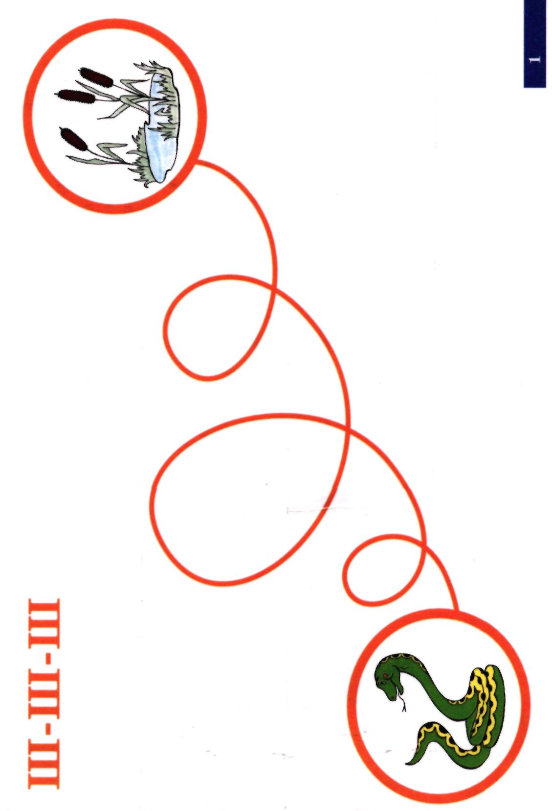
Досмотри внимательно на страницу 3.




Найди букву Ш. Вспомни, как правильно произносится звук Ш. Выбери дорожку,
прямую или волнистую. Веди пальчиком по дорожке, называя слова. Не забывай
правильно произносить звук Ш.
Ребенку можно давать такие задания:
— пройди по прямой (волнистой) дорожке, называя слова,
которые начинаются со звука Ш;
у которых звук Ш в середине слова;
звук Ш в конце слова.
Раскрась рисунки (лучше цветными карандашами).
Нарисуй свою дорожку.
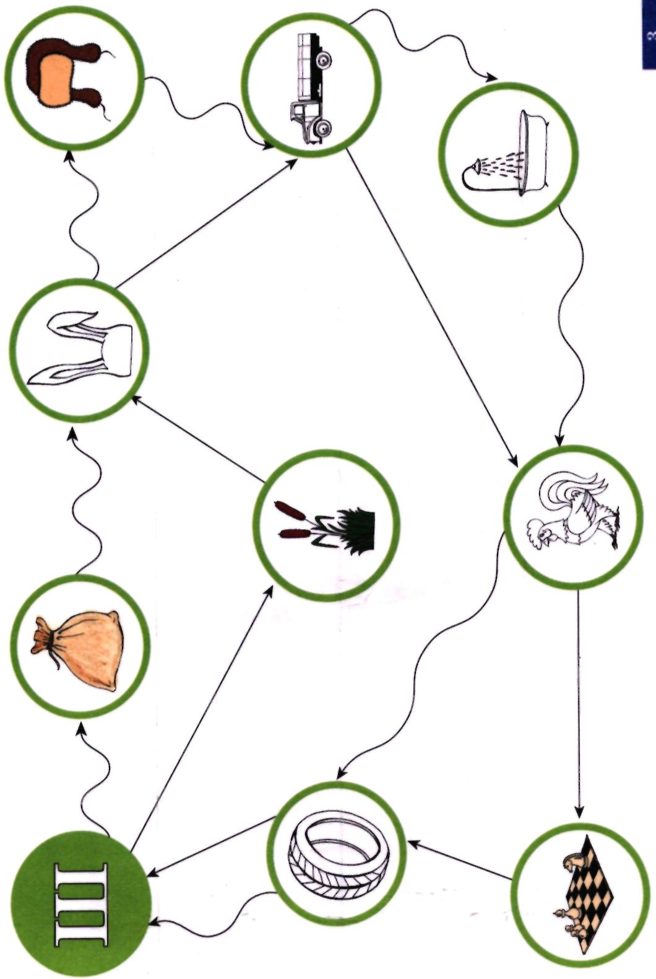
Посмотри на страницу 5. Найди букву Ш.




Вспомни, как правильно произносится звук Ш. Теперь веди по дорожке не
пальчиком, а глазами, называй слова, выделяя звук Ш.
Пройди по прямой дорожке, затем — по волнистой.
Ребенку можно давать разные задания:
- пройди по волнистой дорожке и называй слова, которые отвечают на вопрос кто?;
- пройди по прямой дорожке и называй слова, которые отвечают на вопрос что?;
- выдели ударный слог в словах;
- пройди по дорожкам, называя слова с прилагательными, например: башня—высокая,
кирпичная; кошка—пушистая, ласковая; бабушка—старенькая, добрая.
Нарисуй свою дорожку.
Раскрась рисунки.
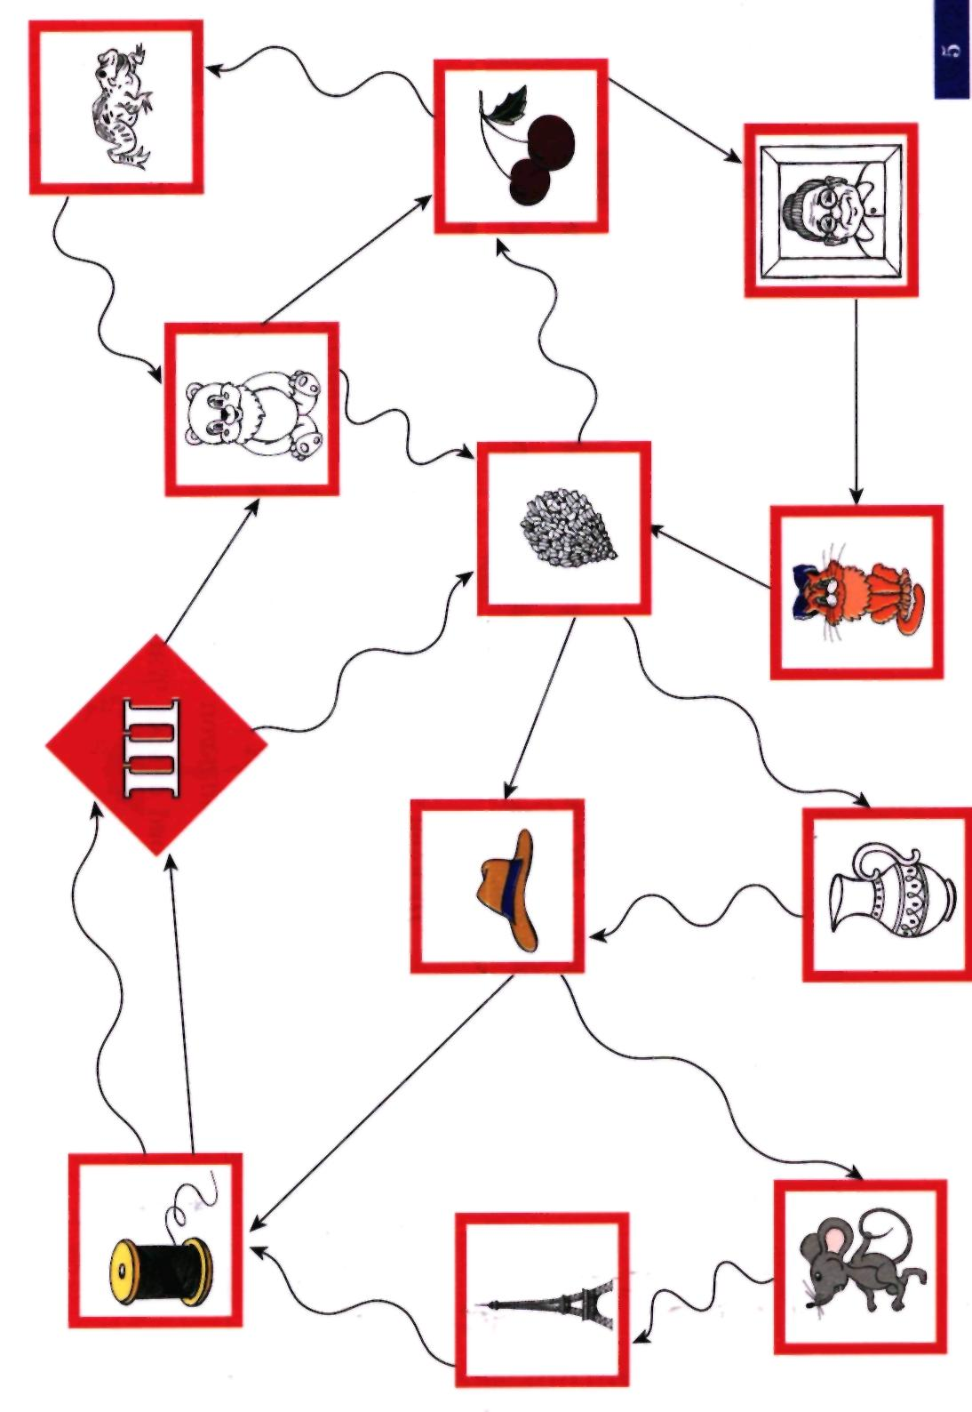

Посмотри на страницу 7.


Для того, чтобы сделать гармошку, нужно раскрасить рисунки.
Если умеешь читать, прочти слова, подчеркни букву Ш.
Разрежь лист по пунктирным линиям. У тебя получатся две полоски со словами
и рисунками. Склей две полоски. Затем сложи их по линиям — «логопедическая
гармошка» готова.
Бери её в руки, смотри на рисунки, перебирай гармошку и поочерёдно называй
все слова. Не забывай правильно произносить звук Ш.
Повтори это упражнение несколько раз.
Не глядя на гармошку, вспомни слова, которые ты называл.
Придумай предложения со словами, которые ты запомнил.
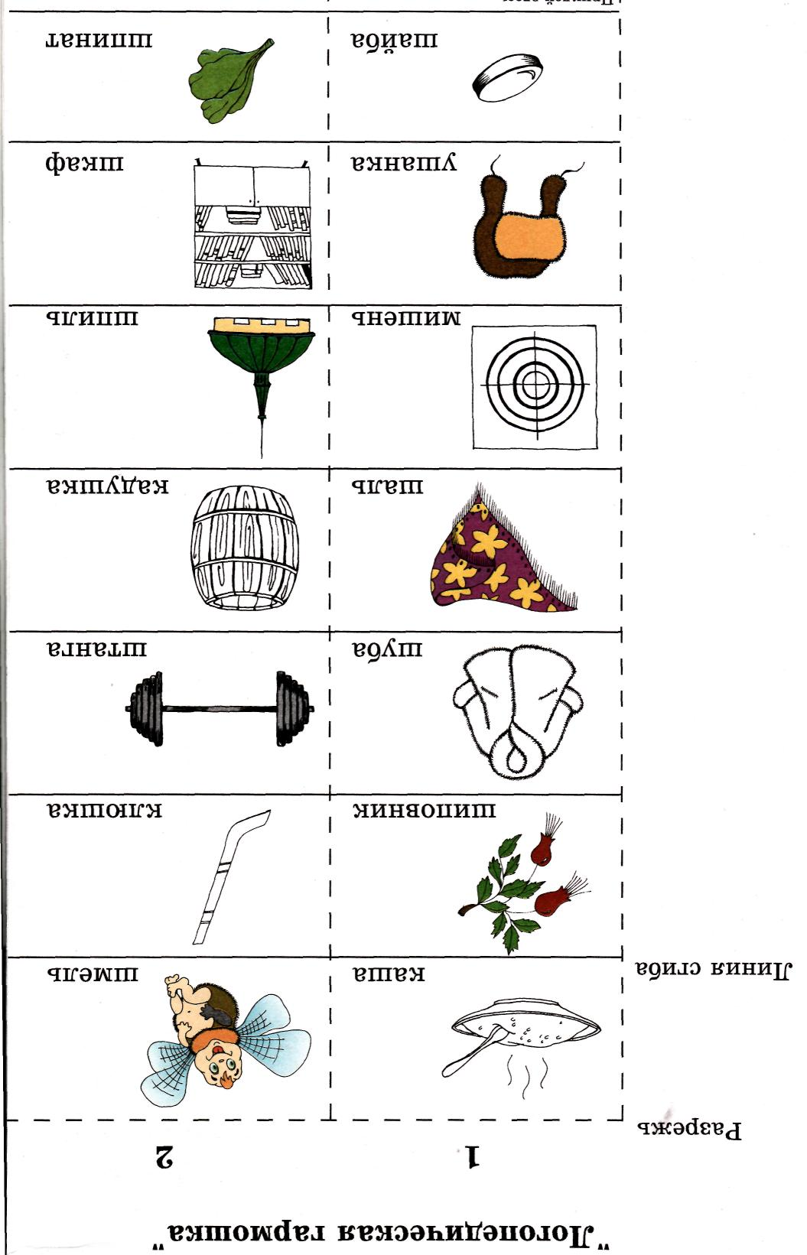
Посмотри на страницу 9.


Раскрась рисунки.
Все дорожки идут от кошки. Выбери, по какой дорожке пойдёт кошка и куда она
придёт.
Придумай маленький рассказ, что случится с кошкой, если она встретится с
мышкой, лягушкой, бабушкой, найдёт подушку.
Расскажи о приключениях кошки маме и своим друзьям.
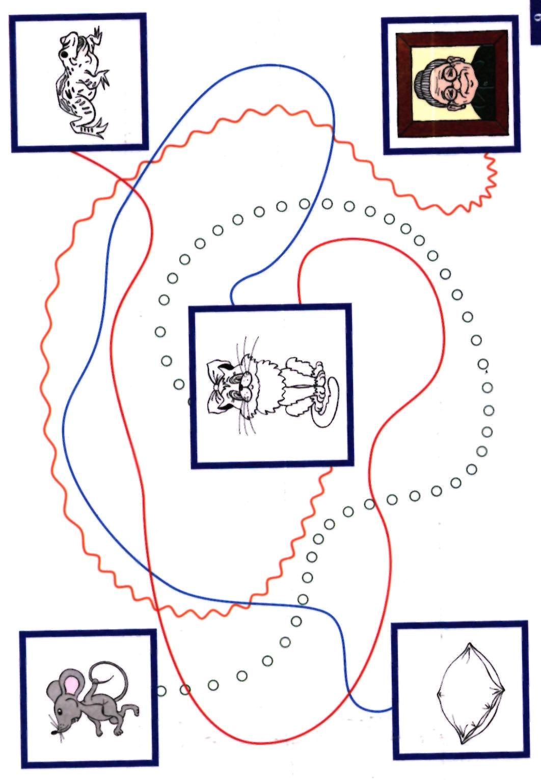
Посмотри на страницу 11.


Раскрась рисунки.
Все дорожки ведут от мышки. Выбери, по какой дорожке пойдёт мышка.
Придумай маленький рассказ о приключениях мышки, если она окажется в
машине, найдёт вкусную кашу, встретится с петушком, с мишкой, с друзьями-
мышатами, найдёт башмак.
Расскажи о приключениях мышки маме и своим друзьям.

;
